BAB I
PENDAHULUAN

- Konteks Penelitian
Usia Prasekolah adalah usia yang rentang bagi anak-anak, demikian juga bagi orang tua, telah timbul perubahan besar dalam ciri-ciri masa kanak-kanak selama satu atau dasawarsa terakhir. Suatu perubahan yang membuat anak-anak lebih sulit mempelajari hal-hal mendasar tentang hati manusia dan suatu perubahan yang lebih membebani orang tua yang biasanya harus menyampaikan hal ini kepada anak-anak yang mereka kasihi. Orang tua harus lebih cerdik dalam mengajar anak-anak mereka masalah sosial yang mendasar.
Lingkungan yang paling dekat dengan anak dan tempat di mana berinteraksi pertama kali adalah lingkungan keluarga yang memiliki peran yang sangat penting dalam mengembangkan pribadi anak, sehingga anak bisa tumbuh dan berkembang serta menyesuaikan diri dengan lingkungan sekitarnya. Pembentukan pribadi anak diperoleh melalui sosialisasi dalam keluarga terutama perawatan orang tua yang penuh kasih sayang dan pendidikan tentang nilai-nilai kehidupan baik agama maupun sosial budaya yang merupakan faktor yang kondusif untuk mempersiapkan anak menjadi pribadi dan anggota masyarakat yang sehat.
Anak merupakan mahluk yang sangat menerik dan lucu. Anak juga mempunyai dunia khusus yaitu dunia bermain yang selalu diekspresikan melalui perilaku-perilakunya yang menarik dan lucu. Kadang anak menangis, ketawa, marah, merajuk, membentak, memukul, mencubit, mencium, mencolek, bermain dan berbicara sendiri seolah-olah anak mempunyai teman dalam bermain.
Dengan perilakunya tersebut tidak sedikit para orang tua yang sering membiasakan “mengeksploitasi” perilaku anaknya agar dapat ditonton menjadi sesuatu yang menarik dan lucu untuk ditertawakan. Kebiasanya ini merupakan contoh bahwa perilaku anak sungguh sangat unit, menarik dan lucu dengan dunianya sendiri.
Dalam kebiasaan anak mengekspresikan perilakunya sehari-hari, para orang tua juga harus dapat melihat, mengawasi dan menandai tentang perilaku yang sering ditunjukkan oleh anak baik kepada temannya, saudara maupun kepada orang lain. Agar para orang tua dapat memahami dan menandai perilaku-perilaku anaknya.
Keluarga bahagia merupakan suatu hal yang sangat penting bagi perkembangan sosial para anggotanya (terutama anak). Kebahagiaan itu diperoleh, apabila keluarga dapat memerankan fungsinya secara baik.Terutama dari segi pola asuh yang diterapkan orang tua pada anaknya.
Kenyataan yang di temukan peneliti di Taman Kanak-Kanak Islam Al-Azhar 34 Makassar berdasarkan hasil observasi 18 April 2012, bahwa masih ada anak yang suka mengganggu/ bertengkar dengan temannya pada saat belajar, sukanya mencubit, meninju dan memukul temannya, merusak barang temannya, dan mengacau pada saat pelajaran. Juga berdasarkan hasil wawancara dengan orang tua murid 19 april 2012, bahwa masih ada orang tua mendidik secara otoriter dikarenakan orang tua menginginkan anaknya untuk lebih disiplin, dan tidak segan orang tua menghukum anaknya jika anaknya berbuat salah, memaksa anaknya untuk belajar dengan giat tanpa memikirkan kebutuhan anak.
Berdasarkan kenyataan di atas, maka peneliti melakukan penelitian tentang perilaku ageresif anak pada pola asuh orang tua otoriter di Taman Kanak-Kanak Islam Al-Azhar 34 Makassar, terutama pada perilaku agresif anak, perilaku tersebut adalah mengganggu/ bertengkar; mencubit, meninju, dan memukul; mengotori dan merusak milik orang lain; dan mengejek memaki dan mengacau. Dari orang tua, pola asuh yang diterapkan memaksa, memerintah, menghukum, dampak pada perkembangan anak di sekolah menurun. Hal tersebut diharapkan agar anak yang berprilaku agresif dapat di tangani dengan baik dari orang tua, dan mengubah pola asuh yang dapat membuat anak menjadi sangat agresif.
- Fokus Masalah
Latar belakang di atas, maka permasalahan yang akan dikaji dalam penelitian ini dirumuskan sebagai berikut : Bagaimana Perilaku Agresif dan Pola Asuh Orang Tua Otoriter di Taman Kanak-Kanak Islam Al-Azhar 34 Makassar ?

- Tujuan Penelitian
Bertitik tolak dari rumusan masalah, maka yang menjadi tujuan penelitian adalah : untuk mengetahui perilaku Agresif dan pola asuh orang tua otoriter di Taman Kanak-Kanak Islam Al-Azhar 34 Makassar Sulawesi Selatan

- KegunaanPenelitian
Hasil penelitian ini diharapkan dapat member kontribusi dalam :
- Manfaat Teoritis
- Bagi akademisi/ lembaga dapat menjadi bahan informasi dalam mengembangkan ilmu pengetahuan, khususnya bidang pendidikan dan masukan dalam pengembangan ilmu pengetahuan, khususnya bidang Pendidikan Guru Pendidikan Anak Usia Dini
- Bagi peneliti, sebagai bahan bandingan atau bahan referensi terhadap penelitian yang mengkaji permasalahan yang sama.
- Manfaat Praktis
  - Bagi guru di harapkan menjadi hasil penelitian ini sebagai landasan dalam memberikan tindakan bagi anak didik di taman kanak-kanak. Bagi orang tua sebagai bahan masukkan untuk memberikan keteladanan terhadap anaknya sehingga tumbuh dan berkembang menjdi anak yang berguna.
  - Bagi anak didik sebagai bahan masukkan dalam meningkatkan kepribadian dan karakter baik di sekolah maupun di rumah.

BAB II
KAJIAN PUSTAKA DAN KERANGKA PIKIR

- Kajian Pustaka
- Perilaku Agresif
- Pengertian Perilaku Agresif
Perilaku adalah sinonim dari aktivitas, aksi, kinerja, respon atau reaksi. Dengan kata lain, perilaku adalah segala sesuatu yang dilakukan dan dikatakan oleh manusia yang disadari maupun tidak disadari. Secara teknis, perilaku adalah aktivitas glandular, muscular, atau elektrika seseorang. Ada dua macam perilaku, yaitu perilaku nampak dan perilaku tidak nampak. Perilaku yang nampak adalah perilaku yang dapat diamati oleh orang lain atau dilihat oleh orang lain, misalnya berbicara, melempar bola, berteriak dan perilaku-perilaku yang dialami. Sedangkan perilaku yang tidak dapat diamati secara langsung oleh orang lain, misalnya berfikir dan merasakan.
Dari segi biologis, perilaku adalah suatu kegiatan atau aktivitas organisme (mahluk hidup) yang bersangkutan. Oleh sebab itu dari sudut pandang biologis semua mahluk hidup mulai dari tumbuh-tumbuhan, binatang sampai dengan manusia itu berprilaku, karena mereka mempunyai aktivitas masing-masing.
Dari uraian di atas dapat disimpulkan bahwa yang dimaksud perilaku adalah semua kegiatan atau aktivitas manusia, baik yang dapat diamati langsung maupun yang tidak dapat diamati oleh pihak luar. Skiner (1938 : 45) “Perilaku merupakan rekspon atau reaksi seseorang terhadap stimulus (rangsangan dari luar). Dilihat dari bentuk respon terhadap stimulus ini”
Nurlaela (2003:19) “Schafer dan Millman menjelaskan bahwa agresif didefenisikan sebagai perilaku yang dapat menyebabkan luka pribadi (personal injury) terhadap yang lain luka itu bisa secara fisik maupun psikis, sedangkan Moor dan Fine mendefenisikan perilaku agresif sebagai tingkah laku kekerasan secara fisik maupun verbal terhadap individu atau terhadap objek tertentu. Kata agresi itu sendiri berasal dari bahasa Latin yaitu “Agredi” yang berarti menyerang atau bergerak ke depan”.

Pengertian ini merupakan pengertian sederhana dan sering dikaitkan dengan peperangan. Dalam kajian psikologi, agresi mengandung dua makna, yakni yang baik (good sense) dan yang buruk (bad sanse).

Haeruddin (2002:12) “Koswara menjelaskan agrsi dalam makna yang baik (good sanse) merupakan tindakan menyerang untuk meraih kesuksesan meskipun dihadang oleh berbagai rintangan, tanpa menyakiti atau melukai orang lain. Agresi dalam makna yang baik ini disebut juga “instrumental aggression” atau agresi instrumental, yaitu agresi yang dilakukan oleh individu sebagai alat atau cara mencapai tujuan tertentu, misalnya ingin memperoleh perhatian dari lingkungan, menyatakan sesutu kemauan dan sebagainya. Sedangkan agresi dalam makna yang buruk (bad sense) adalah tindakan menyerang untuk memperoleh atau mencapai keinginan dan merusak ataupun mendatangkan penderitaan bagi orang lain. Agresi dalam makna buruk disebut juga sebagai “hostile aggression” atau agresi benci, yaitu agresi yang dilakukan semata-mata sebagai pelampiasan keinginan untuk menyakiti atau melakukan tindakan tanpa tujuan selain untuk menimbulkan efek kerusakan, kesakitan atau kematian pada sasaran atau korban”.

Nurlaela (2003: 20) “Menurut Singgih perilaku agresif pada anak merupakan bentuk pelampiasan emosi. Anak kelihatan agresif sekali ketika menghadapi keadaan terkekang atau reaksi emosi terhadap frustasi karena dilarang melakukan sesuatu. Agresif anak juga sering muncul karena tingkah laku agresif sebelumnya mengalami penguatan selain itu anak menjadi agresif karena mencontoh apa yang dilihat disekitarnya perilaku agresif tersebut dapat disalurkan dalam bentuk perbuatan, tetapi bila perilaku tersebut dihalangi maka akan tersalurkan melalui kata-kata dan pikiran. Perilaku agrif anak di pandangb sebagai perilaku yang cendrung menyakiti orang lain atau benda secara fisik maupun verbal dengan tujuan ataupun tanpa tujuan tertentu”.

Agresif terjadi pada masa perkembangan. Perilaku agresif sebenarnya sangat jarang ditemukan pada anak yang berusia di bawah 2 tahun. Namun, ketika anak memasuki usia 3-7 tahun, perilaku agresif menjadi bagian dari tahapan perkembangan mereka dan sering kali menimbulkan masalah tidak hanya di rumah tetapi juga di sekolah. Diharapkan setelah melewati usia 7 tahun, anak sudah lebih dapat mengendalikan dirinya untuk tidak menyelesaikan masalah dengan perilaku agresif. Tetapi, bila keadaan ini menetap, maka ada indikasi anak mengalami gangguan psikologis.
Dampak utama dari perilaku agresif ini adalah anak tidak mampu berteman dengan anak lain atau bermain dengan teman-temannya. Keadaan ini menciptakan lingkaran setan, semakin anak tidak diterima oleh teman-temannya maka makin menjadilah perilaku agresif yang ditampilkannya.
Ada perbedaan perilaku agresif yang sifatnya situasional dengan perilaku agfresif yang merupakan respon dari keadaan frustasi , takut atau marah dengan cara menyakiti orang lain.
Perilaku agresif secara psikologis berarti cendrung (ingin) menyerang kepada sesuatu yang dipandang sebagai hal yang mengecewakan, menghalangi atau menghambat. Perilaku ini dapat membahayakan anak atau orang lain. Misalnya menusuk pensil yang runcing ke tangan temannya, atau mengayun-ngayunkan tasnya sehingga mengenai orang yang berada di sekitarnya. Ada juga anak yang selalu memaksa temannya untuk melakukan sesuatu yang ia inginkan bahkan tidak sedikit pula anak yang mengejek atau membuat anak lain menjadi kesal
Merujuk pada pendapat di atas, dapat disimpulkan bahwa perilaku agresif anak adalah perilaku negative yang dilakukan oleh anak yang dapat mengganggu, menyakiti, dan merugikan orang lain dan benda-benda sekitar. Perilaku tersebut dapat berupa perkataan (contoh : mengejek, mengolok-olok, menghina, berbicara kasar dan kotor), dan perbuatan (contoh : berkelahi, mengganggu, merusak menendang, memukul dan lain-lain).

- Karakteristik Perilaku Agresif
Perilaku agresif memang paling menarik perhatian dibanding sifat lain dari gangguan emosional dan perilaku. Perilaku agresif bisa bersifat verbal maupun nonverbal. Perilaku agresif yang biasanya nampak adalah memukul, berkelahi, mengejek, berteriak, tidak mau mengikuti perintah atau permintaan, menangis dan merusak. Anak yang menunjukkan perilaku ini biasanya dianggap pengganggu atau pembuat onar.
Sebenarnya anak yang tidak mengalami masalah emosi juga menampilkan perilaku yang disebutkan di atas, tetapi tidak sesering
dan seimpilsif anak yang memiliki masalah emosi dan perilaku.
Perilaku ini biasanya diperkuat dengan adanya penguatan dari lingkungan berupa status dianggap hebat oleh teman sebaya atau didapatkannya sesuatu yang diinginkan, termasuk melihat temannya yang menangis karena dipukul olehnya.
Perilaku agresif adalah bagian dari perilaku antisosial, mencakup beberapa macam tindakan agresif, ancaman, secara verbal terhadap orang lain, perkelahian perusakan, vandalis, pembakaran, kabur dari rumah dan lain-lain.

- Faktor-Faktor Perilaku Agresif
Menurut Masykouri (2005 : 13) “Penyebab perilaku agresif diindikasikan oleh empat faktor utama yaitu gangguan biologis dan penyakit, lingkungan keluarga, lingkungan sekolah, dan pengaruh budaya negative”. Faktor-faktor penyebab ini sifatnya kompleks dan tidak mungkin hanya satu faktor saja yang menjadi penyebab timbulnya perilaku agresif, diuraikan sebagai berikut:
- Gangguan biologis dan penyakit
Emosi dan perilaku dapat dipengaruhi oleh faktor genetic, neurologist atau faktor biokimia, juga kombinasi dari faktor ketiganya yang jelas, ada hubungan antara tubuh dan perilaku, sehingga sangat beralasan untuk mencari penyebab biologis dari gangguan perilaku atau emosional. misalnya, ketergantungan ibu pada alcohol ketika janin masih dalam kandungan dapat menyebabkan anak berkebutuhan khusus berbagai gangguan termasuk emosi dan perilaku.
Ayah yang peminum alkohol menurut penelitaian juga beresiko tinggi menimbulkan perilaku agresif pada anak. Perilaku agresif dapat juga muncul pada anak yang orang tuanya penderita psikopat (gangguan kejiwaan).
Semua anak sebenarnya lahir dengan keadaan biologis tertentu yang menentukan gaya tingkah laku atau temperamennya, meskipun temperamen dapat berubah sesuai pengasuhan. Selain itu, penyakit kurang gizi, bahkan cedera otak, dapat menjadi penyebab timbulnya gangguan emosi atau tingkah laku.
- Lingkungan keluarga
Faktor keluarga yang dapat menyebabkan anak berkebutuhan khususan perilaku agresif dapat diidentifikasikan sebagai berikut.
- Pola asuh orang tua yang menerapkan disiplin dengan tidak konsisiten. Misalnya orang tua sering mengancam anak jika anak berani melakukan hal yang menyimpang. Tetapi ketika perilaku tersebut benar-benar dilakukan anak hukuman tersebut kadang diberikan kadang tidak, membuat anak bingung karena tidak ada standar yang jelas. hal ini memicu perilaku agresif pada anak. Ketidakonsistenan penerapan disiplin jika juga terjadi bila ada pertentangan pola asuh antara kedua orang tua, misalnya si Ibu kurang disiplin dan mudah melupakan perilaku anak yang menyimpang, sedang si ayah ingin memberikan hukuman yang keras.
- Sikap permisif orang tua, yang biasanya berawal dari sikap orang tua yang merasa tidak dapat efektif untuk menghentikan perilaku menyimpang anaknya, sehingga cenderung membiarkan saja atau tidak mau tahu. Sikap permisif ini membuat perilaku agresif cenderung menetap.
- Sikap yang keras dan penuh tuntutan, yaitu orang tua yang terbiasa menggunakan gaya instruksi agar anak melakukan atau tidak melakukan sesuatu, jarang memberikan kesempatan pada anak untuk berdiskusi atau berbicara akrab dalam suasana kekeluargaan. Dalam hal ini muncul hukum aksi-reaksi, semakin anak dituntut orang tua, semakin tinggi keinginan anak untuk memberontak dengan perilaku agresif.
- Gagal memberikan hukuman yang tepat, sehingga hukuman justru menimbulkan sikap permusuhan anak pada orang tua dan meningkatkan sikap perilaku agresif anak.
- Memberi hadiah pada perilaku agresif atau memberikan hukuman untuk perilaku prososial.
- Kurang memonitor dimana anak-anak berada
- Kurang memberikan aturan
- Tingkat komunikasi verbal yang rendah
- Gagal menjadi model yang
- Ibu yang depresif yang mudah marah
- Lingkungan sekolah
Beberapa anak dapat mengalami masalah emosi atau perilaku sebelum mereka mulai masuk sekolah, sedangkan beberapa anak yang lainnya tampak mulai menunjukkan perilaku agresif ketika mulai bersekolah. Faktor sekolah yang berpengaruh antara lain: 1) teman sebaya, lingkungan sosial sekolah, 2) para guru, dan 3) disiplin sekolah.
- Pengalaman bersekolah dan lingkungannya memiliki peranan penting dalam pembentukan perilaku agresif anak demikian juga temperamen teman sebaya dan kompetensi social
- Guru-guru di sekolah sangat berperan dalam munculnya masalah emosi dan perilaku itu. Perilaku agresifitas guru dapat dijadikan model oleh anak.
- Disiplin sekolah yang sangat kaku atau sangat longgar di lingkungan sekolah akan sangat membingungkan anak yang masih membutuhkan panduan untuk berperilaku. Lingkungan sekolah dianggap oleh anak sebagai lingkungan yang memperhatikan dirinya. Bentuk pehatian itu dapat berupa hukuman, kritikan ataupun sanjungan.
- Pengaruh budaya negative
Pengaruh budaya yang negatif mempengaruhi pikiran melalui penayangan kekerasan yang ditampilkan di media, terutama televisi dan film. Menurut Bandura (dalam Masykouri, 2005: 12.10) mengungkapkan beberapa akibat penayangan kekerasan di media, sebagai berikut.
- Mengajari anak dengan tipe perilaku agresif dan ide umum bahwa segala masalah dapat diatasi dengan perilaku agresif.
- Anda menyaksikan bahwa kekerasan bisa mematahkan rintangan terhadap kekerasan dan perilaku agresif, sehingga perilaku agresif tampak lumrah dan bisa diterima.
- Menjadi tidak sensitif dan terbiasa dengan kekerasan dan penderitaan (menumpulkan empati dan kepekaan sosial).
- Membentuk citra manusia tentang kenyataan dan cenderung menganggap dunia sebagai tempat yang tidak aman untuk hidup.
Akibat sering nonton salah satu kartun, dan film robot di beberapa stasiun TV, anak cenderung meniru tokoh tersebut dan selain itu juga meniru perilaku saudara sepupu teman sepermainannya. Terkadang orang tua melarang putra – putrinya untuk menonton film – film kartun dan film robot tersebut tentunya dengan memberikan penjelasan, tetapi belum membuahkan hasil yang maksimal.
Selain itu, faktor teman sebaya juga merupakan sumber yang paling mempengaruhi anak. Ini merupakan faktor yang paling mungkin terjadi ketika perilaku agresif dilakukan secara berkelompok. Ada teman yang mempengaruhi mereka agar melakukan tindakan-tindakan agresif terhadap anak lain. Biasanya ada ketua kelompok yang dianggap sebagai anak yang jagoan, sehingga perkataan dan kemauanya selalu diikuti oleh temannya yang lain. Faktor-faktor Penyebab Anak Berperilaku Agresif di atas sangat kompleks dan saling mempengaruhi satu sama lain.

- Pola Asuh orang Tua
- Pengertian Pola Asuh Orang Tua
Pengaruh pola asuh orang tua dalam mendidik anaknya berbeda-beda Shochib (1998: 10) “Mengenal bentuk pola asuh orang tua karekateristik kepribadian setiap individu adalah unik dan berbeda-beda antara satu dengan lainnya”. Dasar pembentukan karakter anak yang pertama adalah keluarga. Keluarga merupakan lingkungan yang pertama dikenal anak dalam menumbuhkan eksistensi kediriannya, keluarga akan memberi kontribusi yang sangat dominan terhadap pembentukan karakter anak, yang meliputi Kepribadian, kecerdasan intelektual maupun spritual. Orang tua memiliki tanggung jawab untuk mendidik mengasuh dan membimbing anak-anaknya untuk mencapai tahap tertentu yang menghantarkan anak untuk siap dalam kehidupan bermasyarakat. Pola asuh orang tua adalah pola perilaku yang diterapkan pada anak dan bersifat relative konsisten dari waktu ke waktu. Pola perilaku ini dapat dirasakan oleh anak dari segi negative dan positif. Pengaruh keluarga dalam pembentukan dan perkembangan kepribadian sangatlah besar artinya. Banyak faktor dalam keluarga yang ikut berpengaruh dalam proses perkembangan anak.
Salah satu faktor dalam keluarga yang mempunyai peranan penting dalam pembentukan kepribadian adalah praktik pengasuhan anak. Orang tua mempunyai berbagai macam fungsi yang salah satu diantaranya ialah mengasuh putra putrinya. Dalam mengasuh anaknya orang tua dipengaruhi oleh budaya yang ada di lingkungannya. Disamping itu, orang tua juga diwarnai oleh sikap-sikap tertentu dalam memelihara, membimbing dan mengarahkan putra-putrinya. Sikap tersebut tercermin dalam pola pengasuhan kepada anak yang berbeda-beda, karena orang tua mempunyai pola asuh tertentu.
Pola asuh orang tua adalah pola perilaku yang diterapkan pada anak dan bersifat relatif konsisten dari waktu kewaktu.Pola perilaku ini dapat dirasakan oleh anak, dari segi negatif dan positif.
Menurut QS Al-Baqoroh : 220 bahwa :
Pola Asuh menurut agama adalah cara memperlakukan anak sesuai dengan ajaran agama berarti memahami anak dari berbagai aspek, dan memahami anak dengan memberikan pola asuh yang baik ,menjaga anak dan harta anak yatim, menerima, memberi perlindungan, pemeliharaan, perawatan dan kasih sayang sebaik- baiknya.
Menurut Shanti(2008: 56) menyatakan bahwa :
Pola asuh merupakan pola interaksi antara orang tua dan anak,yaitu bagaimana cara sikap atau perilaku orang tua saat berinteraksi dengan anak,termasuk cara penerapan aturan, mengajarkan nilai / norma, memberikan perhatian dan kasih saying serta menunjukkan sikap dan perilaku baik sehingga dijadikan panutan bagi anaknya."
Menurut Hurlock (Syamsu Yusuf LN, 2002: 35)bahwa :
Pola perilaku orang tua dalam membimbing anak dapat terbentuk 1) terlalu melindungi (overprotective); 2) pembolehan (permissiveness); 3) penolakan (rejection); 4) penerimaan (acceptance); 5) dominasi (domination); 6) penyerahan (submission); 7) terlalu disiplin (overdiscipline).

Penjelasan pola prilaku orang tua dalam membimbing anak tersebut dapat dicermati pada uraian sebagai berikut:
- Terlalu melindungi (overprotective)
Terlalu melindungi (overprotective) adalah sikap orang tua yang terlalu memberikan perlindungan kepada anak sehingga anak terbatasi. Atau perlindungan itu diberikan secara berlebihan yang menyebabkan anak terhambat perkembangannya. Dampak negatif yang ditimbulkan dari orang tua yang bersifat over-protective adalah:
- Anak tidak berani melakukan apapun, kecuali dia mendapat izin dari orang tuanya.
- Kecenderungan anak menjadi sangat pasif danmenjadi merasa takut yang berlebihan.
Tanda-tanda dini bahwa anak itu sudah mendapat perlindungan yang berlebihan adalah:
- Kalau mereka tumbuh makin besar tetapi justru tumbuh semakin pasif, semakin penakut, sering melakukan aktifitas secara sembunyi-sembunyi.
- Anak-anak mengabaikan larangan karena mereka sudah bosan dengan larangan-larangan dan anak-anak meski tanpa seizin kita mereka melakukan sesuatu di luar pengetahuan kita.
- Misalnya anak-anak seusianya sudah bias melakukan sesuatu tetapi mereka belum bisa.
- Pembolehan (permissiveness)
Pembolehan (permissiveness) adalah sikap orang tua yang selalu memberikan kebebasan untuk berfikir atau berusaha kepada anak sehingga anak dapat menerima gagasan tersebut.
Dampak perilaku orang tua yang ditimbulkan dari sifat pembolehan (permissiveness) adalah:
- Orang tua dapat memberikan kebebasan kepada anak untuk berfikir.
- Orang tua dapat menerima pendapat anak.
- Orang tua dapat membuat anak lebih diterima dan merasa kuat.
- Orang tua dapat memberikan toleransi dan memahami kelemahan anak.
- Orang tua cenderung lebih suka memberi yang diminta anak dari pada menerima.
Dampak positif yang diterima oleh anak dari sifat pembolehan (permissiveness) adalah:
- Anak pandai mencari jalan keluar
- Anak dapat bekerjasama
- Anak dapat menumbuhkan kepercayaan dirinya
Dampak negatif yang diterima oleh anak dari sifat pembolehan (permissiveness) adalah:
- Anak selalu menuntut apa yang telah dijanjikan
- Jika anak tersebut melakukan sesuatu selalu tidak sabaran
- Penolakan (rejection)
Penolakan (rejection) adalah salah sifat orang tua yang selalu menolak segala sesuatu yang diinginkan oleh anak atau kebalikan dari sifat penolakan (rejection).
Dampak yang ditimbulkan oleh sifat penolakan (rejection) yang dilakukan oleh orang tua adalah:
- Orang tua selalu bersikap masa bodoh kepada anak.
- Peraturan-peraturan yang dibuat oleh orang tua bersifat kaku.
- Orang tua kurang memperdulikan kesejahteraan anak.
- Menampilkan sikap permusuhan atau dominasi terhadap anak.
Dampak yang ditimbulkan dari sifat penolakan (rejection) terhadap anak adalah:
- Anak mudah marah, gelisah, tidak patuh, suka bertengkar dan nakal atau disebut juga agresif.
- Anak tidak dapat mengerjakan tugas, pemalu suka mengasingkan diri, mudah tersinggung dan Penakut.
- Anak sulit untuk bersosialisasi dengan teman sebayanya (sulit bergaul).
- Kalau ditanya sesuatu anak tersebut hanya terdiam.
- Jika terjadi pertengkaran dengan teman sebayanya anak tersebut besifat sadis terhadap temannya.
- Penerimaan (acceptance)
Sifat penerima (acceptance) adalah sifat yang selalu menerima apa yang telah diberikan oleh anak kepada orang tuanya dan juga memberi apa yang di inginkan anaknya dengan batasan tertentu. Dampak perilaku orangtua dari sifat penerima (acceptance) adalah:
- Orang tua selalu memberikan perhatian dan cinta kasih yang tulus pada anak.
- Menempatkan anak pada posisi yang penting di dalam rumah.
- Mengebangkan hubungan yang hangat dengan anak.
- Bersikap respek terhadap anak.
- Mendorong anak untuk menyatakan perasaan atau pendapatnya.
- Berkomunikasi dengan anak secara terbuka dan mau mendengarkan masalahnya.
Menumbuhkan dari sifat penerima (acceptance) terhadap anak adalah:
- Anak selalu mau bekerjasama.
- Bersahabat dengan siapapun.
- Loyalitas.
- Emosi anak selalu stabil.
- Ceria dan selalu bersikap optimis.
- Mau menerima tanggungjawab.
- Jujur.
- Dapat dipercaya.
- Memiliki perencanaan yang baik dimasa depan.
- Bersikap realistik (memahami kelebihan dan kekurangan secara obyektif).
- Dominasi(domination)
Dominasi (domination) adalah sikap orang tua yang menginginkan anak selalu menuruti kemauan orang tua tanpa harus memikirkan kepentingan anak. Dampak yang ditimbulkan dari sifat dominasi (domination) terhadap anak adalah:
- Bersikap sopan dan sangat hati-hati
- Pemalu, penurut, dan mudah bingung
- Tidak dapat bekerjasama
- Penyerahan (Submission)
Penyerahan (Submission) adalah sikap orang tua yang memberikan apa yang diinginkan oleh anak tanpa memperhitungkan sebab akibat yang ditimbulkan. Dampak perilaku orang tua dari sifat Penyerahan (Submission) adalah:
- Selalu memberi sesuatu yang diminta anak.
- Membiarkan anak berperilaku semaunya sendiri.
Dampak yang ditimbulkan dari sifat Penyerahan (Submission) terhadap anak adalah:
- Tidak patuh
- Tidak bertanggung jawab
- Agresif dan teledor
- Bersikap otoriter
- Terlalu percaya diri
- Terlalu disiplin (Overdiscipline)
Terlalu disiplin (Overdiscipline) adalah sikap orang tua yang menanamkan disiplin tinggi kepada anak sehingga anak tidak berdaya melawan disiplin tersebut. Dampak perilaku orang tua dari Terlalu disiplin (Overdiscipline) adalah:
  - Mudah memberikan hukuman.
  - Menanamkan kedisiplinan sangat keras.
Dampak yang ditimbulkan dari sifat Terlalu disiplin (Overdiscipline) terhadap anak adalah:
  - Impulsif.
  - Tidak dapat mengambil keputusan.
  - Agresif dan teledor.
  - Nakal.
  - Sikap bermusuhan atau agresif.
Setiap orang tua menginginkan yang terbaik bagi anak mereka, mereka ingin memiliki banyak sahabat, berprestasi di sekolah, bertanggung jawab, jujur, menyenangkan, baik hati, mempunyai citra dari positif, dan bahagia untuk mewujudkan harapan itu. Orang tua berusaha melakukan sesuatu dengan cara terbaik yang mereka ketahui.
Sayangnya pola asuh yang diterapkan orang tua tak selamanya efektif. Malah terkadang dampaknya bagi anak bukannya baik tapi buruk. Misalnya pola asuh yang terlalu overprotektif atau memanjakan anak tentu menyebabkan anak menjadi tidak kreatif atau jadi selalu tergantung pada orang lain. Makanya perlu berhati-hati menerapkan pola asuh. Perlu diingat pula pola asuh sangat menentukan pertumbuhan anak, baik dalam potensi sosial, psikomotorik, dan kemampuan efektifnya.
Menurut Gunarsa (1996: 105) bahwa : "Pola asuh merupakan cara orang tua untuk bertindak sebagai orang tua terhadap anak-anaknya di mana mereka melakukan serangkaian usaha aktif”'.
Mengacu pada pendapat diatas, maka pola asuh merupakan intekasi antara anak dan orang tua selama mengadakan kegiatan pengasuhan. Pengasuhan ini berarti orang tua mendidik, membimbing dan mendisiplinkan serta melindungi anak untuk mencapai kedewasaan sesuai dengan norma-norma yang ada di dalam masyarakat. Pola asuh orang tua dalam membantu anak untuk mengembangkan disiplin diri sehubungan dengan perkembangan perilaku sosial yang dikemukakan oleh Shochib (2000: 15)adalah :
Upaya orang tua yang diaktualisasikan terhadap penataan : 1) lingkungan fisik; 2) lingkungan sosial internal dan eksternal; 3) pendidikan internal dan eksternal; 4) dialog dengan anak-anaknya; 5) suasana psikologi; 6) sosial budaya; 7) perilaku yang ditampilkan pada saat terjadinya pertemuan dengan anak-anak; 8) kontrol terhadap perilaku anak-anak; dan 9) menentukan nilai-nilai moral sebagai dasar perilaku dan yang diupayakan kepada.anak-anak
Masalah yang selalu di keluhkan orang tua tentang anak mereka seakan-akan tidak pernah berakhir. Taraf pertumbuhan dan perkembangan telah menjadikan perubahan pada diri anak. Perubahan perilaku tidak akan menjadi masalah bagi orang tua apabila anak tidak menunjukkan tanda menyimpang. Akan tetapi, apabila anak telah menunjukkan tanda yang mengarah ke hal negatif akan membuat cemas bagi sebagian orang tua.
Menurut Al-Istambuli (2002: 57) bahwa:
Kecemasan orang tua disebabkan oleh timbulnya perubahan negatif anak yang dapat merugikan masa depannya" kekhawatiran orang tua ini cukup beralasan sebab anak kemungkinan akan berbuat apa saja tanpa berpikir resiko yang akan ditanggungnya. Biasanya penyesalan baru datang setelah anak menanggung segala resiko atas perbuatannya. Keadaaniniakan mengancam masa depannya.

Menurut Prayitno (2004: 106) bahwa :
“….sumber-sumber permasalahan pada diri siswa banyak terletak diluar sekolah". Hal ini disebabkan oleh anak lebih lama berada di rumah daripada di sekolah. Karena anak lebih lama berada di rumah, orang tualah yang selalu mendidik dan mengasuh anak tersebut.”

Riyanto (2002: 84) ”Dalam mengasuh anak orang tua bukan hanya mampu mengkomunikasikan fakta, gagasan dan pengetahuannya saja, melainkan membantu menumbuh kembangkan anak”. Pendapat tersebut merujuk pada teori Humanistik yang menitikberatkan pendidikan bertumpuh pada peserta didik. Artinya anak perlu mendapat perhatian dalam membangun sistem pendidikan. Apabila anak telah menunjukkan gejala-gejala yang kurang baik, berarti mereka sudah tidak menunjukkan niat belajar yang sesungguhnya. Kalau gejala ini dibiarkan terus akan menjadi masalah di dalam mencapai keberhasilan belajarnya.
Menurut Clemes (2001: 89) bahwa terjadinya penyimpangan perilaku anak disebabkan kurangnya ketergantungan antara anak dengan orang tua. Hal ini terjadi karena antara anak dan orang tua tidak pernah sama dalam segala hal. Ketergantungan anak kepada orang tua ini dapat terlihat dari keinginan anak untuk memperoleh perlindingan, dukungan dan asuhan dari orang tua dalam segala hal aspek kehidupan. Selain itu, anak yang menjadi "masalah" kemungkinan terjadi akibat dari tidak berfungsinya sistem sosial di lingkungan tempat tinggalnya. Dengan kata lain perilaku anak merupakan reaksi atas perlakuan lingkungan terhadap dirinya.
Dari beberapa pengertian maka yang dimaksud pola asuh dalam penelitian ini adalah cara orang tua bertindak sebagai suatu aktivitas kompleks yang melibatkan banyak perilaku spesifik secara individu atau bersama - sama sebagai serangkaian usaha aktif untuk mengarahkan anaknya.
Penanganan terhadap perilaku anak yang menyimpang merupakan pekerjaan yang memerlukan pengetahuan khusus tentang ilmu jiwa dan pendidikan. Orang tua dapat saja menerapkan berbagai pola asuh yang dapat diterapkan dalam kehidupan keluarga. Apabila pola-pola yang diterapkan orang tua keliru, maka yang akan terjadi bukannya perilaku yang baik, bahkan akan memperburuk perilaku anak. Anak tumbuh dan berkembang di bawah asuhan orang tua. Melalui orang tua, anak beradaptasi dengan lingkungannya dan mengenal dunia sekitarnya. Ini disebabkan oleh orang tua merupakan dasar pertama bagi pembentukan pribadi anak.

- Landasan Pola Asuh
Semenjak bayi masih dalam kandungan hingga dewasa, interaksi yang harmonis antara ayah, ibu, dan anak maupun anggota keluarga yang lain merupakan faktor yang amat penting. Menurut Nasir (1975: 78) “Pada interaksi tersebut ada rasa cinta kasih dalam anggota keluarga, cinta kasih dijadikan dasar dalam mambina anak, cinta menjadi dasar-dasar pendidikan kemanusiaan”. Tim PKK Pusat (1992: 25) menyatakan bahwa hal-hal yang manjadi landasan pola asuh yaitu :
- Berperilaku dengan landasan kasih sayang penuh pengertian di dalam keluarga.
- Keyakinan adanya Tuhan YME harus ditanamkan dalam diri anak sesuai dengan perkembangannya.
- Keyakinan adanya Tuhan YME diwujudkan dengan membiasakan anak untuk melakukan ibadah dalam sehari-hari.

Dalam menanamkan atau memasukkan sikap perilaku dan nilai-nilai senangtiasa berdasarkan pada ajaran, ramah tamah, berbakti, hormat terhadap orang tua dan anggota keluarga yang lain, dapat menilai yang baik buruk dan yang salah.

- Jenis-Jenis Pola
Menurut Ali (2008: 33) menyatakan ada tiga pola asuh yang digunakan orang tua untuk mendisiplinkan anak yaitu: pola asuh otoriter, pola asuh permisif, pola asuh demokratis.
Berikut ini akan dijelaskan pola asuh orang tua untuk mendisiplinkan anak adalah sebagai berikut:
- Pola asuh otoriter
Pola asuh ini cenderung menetapkan standar yang mutlak harusdituruti, biasanya dibarengi dengan ancaman-ancaman. Orang tua tipe ini cenderung memaksa, memerintah, menghukum. Apabila anak tidak mau melakukan apa yang dikatakan oleh orang tua, maka orang tua tipe ini tidak segan menghukum anak. Orang tua tipe ini juga tidak mengenal kompromi dan dalam komunikasi biasanya bersifat satu arah. Orang tua tipe ini tidak memerlukan umpan balik dari anaknya untuk mengerti mengenai anaknya.
Secara umum dalam pola otoriter pola asuh anak yang bersifat pemaksaan, keras dan kaku dimana orang tua akan membuat sebuah peraturan yang harus dipatuhi oleh anak-anaknya tanpa mau tahu perasaan anak. Orang tua akan emosi dan marah jika anak melakukan hal yang tidak sesuai dengan yang diinginkan oleh orang tuanya. Hukuman mental dan fisik akan sering diterima oleh anak-anak dengan alasan agar anak terus tetap patuh dan disiplin serta menghormati orang tua yang telah membesarkannya. Anak yang besar dengan tehnik asuhan anak seperti ini biasanya tidak bahagia, paranoid/ selalu berada dalam ketakutan, mudah sedih dan tertekan, senang berada diluar rumah, benci orang tua, dan lain-lain. Namun dibalik itu biasanya anak hasil didikan orang tua otoriter lebih bisa mandiri, bisa menjadi orang sesuai keinginan orang tua, lebih disiplin dan bertanggung jawab dalam menjalani hidup.
Secara umum dalam pola asuh otoriter orang tua sangat menanamkan disiplin dan menentukan prestasi tinggi pada anaknya. Hanya sayang orang tua tidak memberikan kesempatan pada anak untuk mengungkapkan pendapat sekaligus menomorduakan kebutuhan anak. Sementara itu pola asuh otoriter muncul bila orang tua menerapkan kendali yang tinggi pada anak. Ia pun menuntut prestasi tinggi, tapi dibarengi sikap demokratis dan kasih sayang yang tinggi pula. Pola asuh model ini kuat dalam kontrol dan pengawasan, tetapi tetap memberi tempat bagi pendapat anak. Pola otoriter adalah pengasuhan yang kaku, diktator dan memaksa anak untuk selalu mengikuti perintah orang tua tanpa banyak alasan. Dalam pola asuh ini biasa ditemukan penerapan hukuman fisik dan aturan-aturan tanpa merasa perlu menjelaskan kepada anak apa guna dan alasan dibalik aturan tersebut.
Sikap-sikap otoriter dari orang tua membuat anak merasakan dunia ini memusuhinya dan anak akan berperilaku sesuai dengan itu. Anak yang diperlakukan dengan disiplin ketat atau disertai hukuman keras akan "berbuat dibawah dibawah tanah" agresif terhadap anak-anak lain atau adik-adiknya. Pada dasarnya orang tua menginginkan anaknya tumbuh menjadi orang yang matang dan dewasa secara sosial. Sehingga apapun jenis pengasuhan yang diterapkan orang tua pada dasarnya dimaksudkan untuk mencapai hal tersebut. Pola asuh otoriter biasanya berdampak buruk pada anak, seperti ia merasakan tidak bahagia, ketakutan, tidak terlatih untuk berinisiatif, selalu tegang, tidak menipu menyelesaikan masalah (kemampuan problem yang buruk) begitu juga kemampuan komunikasinya yang buruk. Keterbukaan di lingkungan bisa menumbuhkan anak-anak untuk berkomunikasi. Mereka terlatih untuk bisa menerima dan mendengarkan orang lain, gemar menentang, suka melanggar norma-norma, kepribadian lemah, cemas dan menarik diri.
- Pola asuh permisif
Pola asuh permisif, yang mana anak dibiarkan semuanya tanpa ada
ada aturan. Biasanya memberikan pengawasan yang sangat longgar memberikan kesempatanpada anaknya untuk melakukan sesuatu tanpa pengawasan yang cukup darinya mereka cendrung tidak menegur atau memperingati anak apabila anak sedang dalam bahaya dan sangat sedikit bimbingan yang diberikan oleh mereka. Namun orang tua tipe ini biasanya bersifat hangat, sehingga sering sekali disukai oleh anak.
Dampak dari pola asuh permisif. Akan menghasilkan karakteristik anak-anak yang impulsive, agresif, tidak patuh, manja, kurang mandiri, mau menang sendiri, kurang percaya diri, kurang matang secara sosial dan juga kurang bertanggung jawab, tidak mau mengalah dan sering bolos. Pendapat Sasino (2009: 158) tentang pola asuh permisif yang berlebihan menyatakan bahwa :
Dalam keluarga tidak ada peraturan-peraturan dan batasan apabila disiplin terlalu longgar anak akan merasa bingung dan kurang aman. Akibat dari pengalaman yang terbatas dan kehidupan mental masih belum matang, mereka sulit membuat keputusan tentang perilaku manaa yang sesuai dengan harapan sosial, mereka tidak tahu mana yang boleh dan mana yang tidak boleh dilakukan.Sebagai basil dari itu mereka cendrung untuk jadi ketakutan, gelisah dan sangat agresif."

- Pola asuh demokratis
Pola asuh demokratis adalah pola asuh yang memprioritaskan kepentingan anak, akan tetapi tidak ragu-ragu mengendalikan mereka. Orang tua dengan pola asuh ini bersikap rasional, selalu mendasari tindakannya padarasio atau pemikiran-pemikiran. Orang tua tipe ini bersikap realistic terhadap kemampuan anak, tidak berharap yang berlebihan yang melampaui kemampuan anak. Orang tua tipe ini juga memberikan kebebasan kepada anak untuk memilih dan melakukan suatu tindakan dan pendekatannya kepada anak bersikap hangat.
Ciri-ciri dari pola asuh demokratis adalah sebagai berikut:
a) Melakukan sesuatu dalam keluarga dengan cara musyawarah; b) Menentukan peraturan-peraturan dan disiplin dengan mempertimbangkan keadaan, perasaan dan pendapat anak serta memberikan alasan-alasan yang dapat diterima, dipahami dan dimengerti oleh anak; c) Kalau terjadi sesuatu pada anggota keluarga selalu dicari jalan keluarnya secara musyawarah, juga dihadapi dengan tenang,wajar dan terbuka; d) Hubungan antara keluarga saling menghormati: pergaulanantara ibu dan ayah juga saling menghormati,demikian pula orang tua menghormati anak sebagai manusia yang sedang bertumbuh dan berkembang; e) Ada komunikasi dua arah, yaitu anak juga dapat mengusulkan, menyarankan sesuatu pada orang tuanya dan orang tua mempertimbangkan; f) Semua larangan dan perintah yang disampaikan kepada anak selalu menggunakan kata-kata yang mendidik, bukan menggunakan kata-kata kasar.

- Pengaruh pola asuh orang tua otoriter terhadap perkembangan sosial anak
(Hikmah & Ahmad, 2005: 124) menyatakan bahwa:
Anak-anak di bawah orang tua yang otoriter sering cemas terhadap perbandingan sosial, gagal melakukan inisiatif aktivitas, dan keterampilan komunikasi yang rendah. "hasil dari studi menunjukkan bahwa disiplin kaku dan kasar yang diterapkan pada anak usia dini terkait dengan sikap agresif atau jiwa menyerang terhadap orang lain pada anak.

(Hurlock, 1998: 167) menyatakan bahwa :Sebagai akibat yang lebih luas dari sikap-sikap negatif tersebut, anak dalam pergaulan dengan teman tidak mendapatkan penerimaan sosial, sehingga memiliki pola kepribadian yang egoisentris, terpaku pada diri sendiri dan tumbuh ke dalam.

Untuk mengatasi rasa keterasingannya (karena tidak diterima secara sosial) dalam pergaulan anak akan menunjukkan sikap agresif seperti melakukan serangan hebat, memukul orang lain, mendorong dan menarik. Dia berusaha untuk mendapatkan tangggung jawab dengan menggantungkan diri pada orang dewasa atau dengan melarikan diri.Dia mengabaikan tugas yang dibebankan kepadanya, menolak untuk mengikuti aturan orang lain, dan gagal menyesuaikandiri terhadap kebiasaan keluarga, prasekolah atau kelompok bermain.
Pendidikan anak yang dilakukan dengan bentuk yang keras dan kaku mengakibatkan perasaan tertekan, hancurnya kepribadian, dan tidak adanya pemberian kesempatan untuk mengungkapkan kepribadian, dan tidak adanya pemberian kesempatan untuk mengungkapkan kepribadian anak.Disinilah anak terbelenggu keinginan-keinginan dan pertentangannya atas dinamika yang berkembang.Sang anak hidup dengan jiwa yang gelisah dan hati yang sempit. Inilah hal-hal yang menyebabkan anak menggunakan kebohongan sebagai sarana, yang dengan jalan itu ia memperoleh tempat yang dianggap baik dan dikagumi bagi kedua orang tuanya. Dari tekanan sosial yang dirasakan menimbulkan banyaknya benih perkelahian adalah juga akibat tekanan dari orang tua.
Karena bersangkutan mendapat hukuman bila berbuat salah anak biasanya berbohong. Sang anak merasa ketakutan bila ia tidak melakukan sesuatu sesuai aturan/ kemauan kedua orang tuanya. Jadilah iaanak yang sering berbohong demi menunjukkan sesuatu yang diharapkan bagi orang tuanya.
Anak yang diasuh secara otoriter tidak mempunyai bakat menjadi pemimpin dalam kelompok pergaulannya.Ini disebabkan karena pola asuh yang tidak menjalin komunikasi yang baik terhadap anak-anaknya. Hubungan orang tua anak begitu jauh sehingga satu sama lainnya serasa orang asing. Tidak ada kehangatan, pujian, semangat dari orang tua.Pola ini kemudian dibawah keluar rumah dalam pergaulannya dengan teman sebaya dan orang dewasa.
Begitu besarnya dampak negatif psikologi yang dialami oleh anak dalam pengasuhan otoriter ini yang mana akan berdampak pula terhadap kemampuan sosial anak. Anak yang sering cemas, tegang dan takut dalam pergaulannya dengan temannya akan merasa seperti itu pula, sehingga ia kaku dalam pergaulan dan tidak menyenangkan bagi teman-teman sebaya nya. Hal ini mengakibatkan penolakan sosial dalam kelompok teman-teman sebayanya.
Sang anak juga tumbuh menjadi pribadi yang sangat tinggi ketergantungannya pada orang lain. iatidak bisa mengambil keputusan atas sesuatu yang ia hadapi disebabkan oleh kekhawatiran-kekhawatirannya akan keputusannya yang salah di mata orang lam. beranjak ketingkat usia remaja maka akan sangat mempengaruhi. Prestasi akademisnya. Di sekolah ia menunjukkan kinerja yang buruk dan bahkan mengalami kegagalan dalam karier mereka kelak.
Dari paparan di atas jelas bahwa jenis pola asuh yang diterapkan orang tua kepada anaknya sangat menentukan keberhasilan pendidikan karakter anak. Oleh sebab itu kesalahan-kesalahan pola asuh yang salah terhadap perkembangan sosial anak dapat dijelaskan sebagai berikut: Menurut Mengawangi, 2003 (Latifah: 2011: 57) menyatakan bahwa :
a) kurang menunjukkan ekspresi kasih sayang baik secara verbal maupun fisik; b) kurangnya meluangkan waktu yang cukup untuk anaknya; c) bersikap kasar secara verbal, misalnya menyindir, mengucilkan anak dan berkata-kata kasar; d) bersikap kasar secara fisik, misalnya memukul, mencubit dan memberikan hukuman badan lainnya; e) terlalu memaksa anak untuk menguasai kemampuan kognitif secara dini.

Dampak yang ditimbulkan dari salah asuh di atas, akan menghasilkan anak-anak yang mempunyai kepribadian bermasalah atau mempunyai kecerdasan emosi yang rendah.

- KERANGKA PIKIR
Mengasuh dan mendidik anak adalah kegiatan yang kompleks yang melibatkan banyak tindakan atau tingkah laku yang spesifik yang saling bekerja dalam mempengaruhi hasil perkembangan anak. Dalam melakukan tugas-tugas perkembangannya, anak banyak dipengaruhi oleh peranan orang tua. Peran orang tua itu memberikan lingkungan yang memungkinkan anak dapat menyelesaikan tugas-tugas perkembangannya.
Anak merupakan makhluk yang sangat menarik dan lucu. Anak juga mempunyai dunia khusus yaitu dunia bermain yang selalu diekspresikan melalui perilaku-perilakunya yang menarik dan lucu. Kadang anak menangis, ketawa, marah, merajuk, membentak, memukul, mencubit, mencium, mencolek, bermain dan berbicara sendiri seolah-olah anak mempunyai teman dalam bermain.
Keluarga sebagai unit terkecil dalam masyarakat, merupakan wahana yang sangat besar peranannya dalam pembentukan dan perkembangan perilaku anak. Hal ini dapat dipahami karena keluarga adalah lingkungan pendidikan yang pertama dan utama. Disamping itu keluarga sebagai lembaga social merupakan wahana bagi setiap individu untuk mengembangkan kepribadiannya. Salah satu di antaranya sekian banyak perilaku yang diharapkan terbentuk dalam keluarga adalah perilaku sosial
Secara sistematis, pola pengasuhan dan dampaknya terhadap perilaku agresif anak dapat dilihat pada kerangka pikir sebagai berikut :

PERILAKU AGRESIF
- Mengganggu/ bertengkar
- Mencubit, Meninju dan Memukul
- Mengotori dan merusak milik orang lain
- Mengejek, Memaki dan Mengacau.

POLA PENGASUHAN

POLA ASUH OTORITER
- Memaksa
- Memerintah
- Menghukum

POLA ASUH DEMOKRATIS

POLA ASUH PERMISSIVE

Gambar. 2.1 Kerangka Pikir
BAB III
METODE PENELITIAN

- Pendekatan dan Jenis Penelitian
- Pendekatan
Pendekatan penelitian yang dilakukan oleh peneliti adalah pendekatan kualitatif. Sebagaimana kita ketahui bahwa penelitian kualitatif adalah penelitian yang dimaksudkan untuk menggungkapkan gejala secara konseptual melalui pengumpulan data di mana penelitian itu sendiri sebagai instrumen kunci sehingga lebih ditonjolkan adalah proses dan makna (prespektif subjek) penelitian kualitatif bersifat deskripsi dan cendrung menggunakan analisa dengan pendekatan induktif.
- Jenis penelitian
Penelitian menggunakan jenis penelitian deskriptif kualitatif yang menekankan pada makna, penalaran, definisi suatu situasi tertentu (dalam konteks tertentu). Atau penelitian yang memberikan gambaran secara narasi mengenai perilaku agresif dan pola asuh orang tua otoriter. Lebih banyak meneliti hal-hal yang berhubungan dengan kehidupan sehari-hari serta lebih mementingkan pada proses dibandingkan dengan hasil akhir, oleh karena itu urutan-urutan kegitan dapat berubah-ubah tergantung pada kondisi dan banyaknya gejala-gejala yang ditemukan yang tujuan penelitiannya berkaitan dengan hal-hal yang bersifat praktis.

- Fokus Penelitian
Fokus penelitian yang akan dikaji dalam penelitian ini adalah :
      - Perilaku Agresif
Perilaku agresif adalah bagian dari perilaku antisosial, mencakup beberapa macam tindakan agresif, ancaman, secara verbal terhadap orang lain, perkelahian, perusakan, vandalis, pembakaran, kabur dari rumah dan lain-lain.
      - Pola asuh orang tua
Pola asuh orang tua terhadap anak usia dini yang dikembangkan oleh para ahli terdapat 3 macam pola yaitu pola otoriter, demokratif dan permisif. Tetapi yang menjadi focus adalah pola asuh otoriter.

- Deskripsi Lokasi Penelitian
Penelitian ini dilakukan terhadap murid TK Islam Al-Azhar 34 Makassar beserta orang tuanya. Semua dilakukan di TK Islam Al-Azhar 34 Makassar. TK Islam Al-Azhar 34 Makassar terdapat di Jl. Aroepala Hertasning Baru Makassar Kecamatan Rappocini kelurahan Manggasa yang didirikan pada tahun 2007. TK Islam Al-Azhar 34 Makassar dipimpin oleh Erlina Maulidyah, S.IP dengan jumlah guru 25 orang dan jumlah anak didik 200 orang. TK Islam Al-Azhar 34 Makassar memiliki 8 kelas.

- Unit Analisis
Populasi siswa di TK Islam Al-Azhar 34 Makassar berjumlah 200 orang. Namun penelitian ini di khususkan di kelas Ayyub yang berjumlah 25 orang anak dan menjadi sasaran penelitian ini adalah 3 anak yang mempunyai perilaku agresif dan 3 orang tua anak didik yang mengasuh anaknya dengan pola asuh otoriter.

- Prosedur Pengumpulan Data
Untuk mengumpulkan data yang seakurat mungkin mengenai yang akan dikaji penelitian menggunakan teknik yaitu:
- Teknik Observasi
Teknik observasi dilakukan terhadap anak di TK Islam Al-Azhar 34 Makassar, baik dalam proses pembelajaran maupun di luar dari proses pembelajaran yang berkaitan dengan perilaku sosial anak.
- Teknik Wawancara
Wawancara merupakan instrumen yang dilakukan dalam penelitian ini untuk memperoleh informasi dari orang tua anak didik kelompok A kelas Daud TK Islam Al-Azhar 34 Makassar, sebagai informan penelitian. wawancara dilakukan berkaitan dengan pola asuh orang tua.
- Teknik Dokumentasi
Teknik dokumentasi dimaksudkan untuk memperoleh data mengenai jumlah guru serta anak didik di TK Islam Al-Azhar 34 Makassar beserta foto-foto anak.

- Teknik Analisis dan Validasi Data
      - Analisis Data
berdasarkan data yang diperoleh dalam penelitian ini selanjutnya diolah dan dianalisis, kemudian dideskripsikan dengan kata-kata dan kalimat. Pengumpulan data dilaksanakan dengan menggunakan teknik observasi dan wawancara yang berkaitan dengan pola asuh orang tua dan perilaku sosial, dan hasilnya diverifikasikan secara deskripsi kualitatif.hasil pengumpulan data selanjutnya dilakukan reduksi data yang akurat dan memiliki taraf kepercayaan yang tinggi dengan menggunakan trigulasi hasil dari regulasi dan penyajian data selanjutnya diperoleh kesimpulan.
      - Validasi Data
Validasi data yang digunakan adalah dengan teknik trigulasi melalui langkah-langkah sebagai berikut:
        - Mereduksi data yaitu kegiatan yang meliputi penyeleksian data, memfokuskan data, menyederhanakan dan mengabstraksikan data yang diteliti di lapangan.
        - Menyajikan data kegiatan, menyusun data atau informasi yang baik dan benar sehingga memungkinkan dibuatnya kesimpulan dan tindakan lebih lanjut.
        - Menarik kesimpulan yaitu tahapan interpretasi serta kesimpulan segala hasil akhir penelitian yang telah diberikan.

BAB IV
HASIL PENELITAIAN DAN PEMBAHASAN

- Hasil Penelitian
- Gambaran Umum Lokasi Penelitian
Taman Kanak-kanak Islam Al-Azhar 34 Makassar di dirikan pada tahun 2007 yang beralamat atau berlokasi di jalan Aroepalla Hertasning Baru, Kecamatan Rappocini, Kota Makassar, Provinsi Sulawesi Selatan.
Taman Kanak-kanak Islam Al-Azhar 34 Makassar adalah sebuah sekolah yang dikelola dan dikembangkan oleh Yayasan Insan Unggul di Makassar dan di bawah Bimbingan Yayasan Pesantren Islam Al-Azhar, Jalan Sisingamangaraja - Kebayoran Baru Jakarta Selatan sejak tahun 2007 lalu.
Taman Kanak-kanak Islam Al-Azhar 34 Makassar sudah memiliki bangunan sendiri dengan No. Statistik Sekolah dan mempunyai 10 ruang kelas 4 kelas kelompok A, 4 kelas kelompok B, dan 2 kelas untuk kelompok bermain serta memiliki 1 ruang Kepala Sekolah, Outdoor dan Indoor Play Land, 1 ruang PSB (Pusat Sarana Belajar) dan Perpustakaan, dan juga 1 ruang Guru.
Taman Kanak-kanak Islam Al-Azhar 34 Makassar mempunyai murid yang berjumlah 200 anak di mana kelompok A jumlah muridnya adalah 75 anak dan kelompok B berjumlah 125 anak sedangkan tenaga pengajar ada 25 orang, 1 kepala sekolah dan 1 pengawai TU.

- Perilaku Agresif anak di Taman Kanak-Kanak Islam Al-Azhar 34 Makassar
Berdasarkan hasil observasi yang dilakukan pada tanggal 16 April s/d 20 april 2012 pada 3 orang anak didik di Taman Kanak-Kanak Islam Al-Azhar 34 Makassar. Hasil wawancara yang dilakukan pada tanggal 19 april 2012 terhadap 3 orang tua yang menerapkan pola asuh otoriter.

- Memaksa
Dari hasil wawancara yang dilakukan pada tanggal 19 april 2012 di Taman-Kanak-kanak Islam Al-Azhar 34 Makassar diketahui bahwa apakah peraturan yang anda buat dibarengi dengan sangsi/ pelanggaran apakah ada peraturan yang dibuat dalam keluarga, salah satu orang tua mengatakan (BR) mengatakan “ya, peraturan yang saya buat harus diikuti dengan baik oleh anak saya dan peraturan itu tidak boleh dilanggar oleh anak saya karena jika dilanggar aka nada hukuman yang harus diterima” sedangkan menurut (SS) mengatakan bahwa “ya, peraturan yang saya buat dibarengi dengan konsekunsi, jika bersalah haruslah mendapat hukuman”, dan menurut (MT) “ya, peraturan yang ada dirumah saya, saya terapkan supaya lebih disiplin dalam melakukan sesuatu jika itu dilanggar aka nada hukuman”. Lalu peneliti kembali bertanya, apakah anda menuntut prestasi yang tinggi pada anak anda. Salah satu orang tua mengatakan (BR) mengatakan “ya, saya selalu menekankan pada anak saya untuk selalu belajar lebih giat supaya menghasilkan prestasi yang baik”, sedangakn menurut (SS) mengatakan “ya, saya memberikan privat di luar supaya prestasi anak saya meningkat di sekolah” dan menurut (MT) mengatakan “ya, prestasi itu sangat penting karena dengan prestasi anak bisa dinilai apakah orang tuanya berhasil atau tidak. Kemudian peneliti memberikan pertanyaan berikutnya apakah anda memberikan kesempatan bermain kepada anak anda. Salah satu orang tua mengatakan (BR) mengatakan “tidak banyak, cukup satu jam sehari dan hari minggu tetapi saya lebih menyarannkan untuk belajar, sedangkan menurut (SS) mengatakan bahwa “ya, saya memberikan kesempatan bermain di sore hari kemudian malam harus belajar”, dan menurut (MT) mengatakan bahwa “tidak, kalau saya memberikan kesempatan bermain cukup hanya disekolah, pulang kerumah lanjut les privat.

- Memerintah
Dari hasil wawancara yang dilakukan pada tanggal 19 april 2012 di Taman-Kanak-kanak Islam Al-Azhar 34 Makassar diketahui bahwa apakah ada peraturan yang dibuat dalam keluarga, salah satu orang tua mengatakan (BR) mengatakan “ya ada, peraturan yang saya buat di dalam keluarga haruslah dipatuhi agar semua tahu pentingnya kedisiplinan” sedangkan menurut (SS) mengatakan bahwa “ada, peraturan tersebut untuk dipatuhi sehingga ia tahu bahwa peraturan dibuat dibarengi dengan sangsi yang akan diterimanya” dan menurut (MT) “peraturan yang ada dirumah saya, saya terapkan supaya anak lebih disiplin dalam melakukan sesuatu dan jika itu dilanggar dia akan menerima hukuman sehingga ia mengetahui efek jera yang ia berbuat. Kemudia peneliti kembali bertanya apakah anda mengharuskan anak anda untuk mematuhi semua peraturan yang ada. Salah satu orang tua mengatakan (BR) mengatakan “ya peraturan tersebut dibuat agar dipatuhi agar anak bisa di disiplinkan”, sedangakan menurut (SS) mengatakan bahwa peraturan yang saya buat dibarengi dengan hukuman siapa yang bersalah harus menerima hukumannya, dan menurut (MT) mengatakan bahwa “peraturan tersebut haruslah dipatuhi karena kalau tidak dipatuhi anak akan menjadi lebih nakal”.

- Menghukum
Dari hasil observasi yang kami lakukan pada 3 orang anak yang di mulai pada tanggal 16 april 2012 pada indikator Kerjasama pada kelompok A di Taman Kanak-kanak Islam Al-Azhar 34 Makassar diketahui bahwa hukuman apa yang anda berikan kepada anak anda salah satu orang tua mengatakan (BR) mengatakan bahwa “ saya hanya menghukum berdiri di sudut ruangan, kalau yang terberat biasanya saya cubit”, sedangkan menurut (SS) mengatakan bahwa “kalau saya mencubit kalau saya sudah jengkel dengan anak saya”, dan menurut (MT) mengatakan bahwa “terkadang juga saya mencubitnya”. Kemudian peneliti memberikan lagi pertanyaan apakah ada komunikasi dua arah yang dilakukan jika anak melakukan kesalahan, salah satu orang tua mengatakan (BR) mengatakan “tidak ada, biasanya saya kalau anak saya mendapat perbuatan yang salah terkadang saya memarahinya sampai ia mengerti perbuatan yang dilakukannnya” sedangkan menurut (SS) mengatakan bahwa “jika anak saya melakukan kesalahan terkadang saya langsung menghukumnya, setelah dihukum saya baru melakukan komunikasi dua arah” dan menurut (MT) “jika anak saya melakukan kesalahan saya hanya memarahinya tanpa menghukumnya.

Dari hasil observasi yang kami lakukan selama lima hari pada 3 orang anak yang di mulai pada tanggal 16 s/d 20 april 2012 pada indikator mengganggu/ bertengkar pada kelompok A di Taman Kanak-kanak Islam Al-Azhar 34 Makassar diketahui bahwa pada anada Torik dalam sehari suka menggangu teman sebanyak 5-6 kali dalam sehari dan ananda Torik merebut makanan temannya, sedangkan ananda Alifiah dalam sehari ia mengganggu temannya sebanyak 3 kali dalam sehari, pada saat main ananda bertengkar karena tidak diajak main, dan ananda Dian mengganggu temannya sebanyak 2 kali dalam sehari dan tidak bertengkar dengan temannya
Dari hasil observasi yang kami lakukan selama lima hari pada 3 orang anak yang di mulai pada tanggal 16 s/d 20 april 2012 pada indikator mencubit, meninju dan memukul pada kelompok A di Taman Kanak-kanak Islam Al-Azhar 34 Makassar diketahui bahwa anada Torik mencubit temannya tetapi tidak sampai melukai temannya, dan ananda Torik suka bermain pukul-pukulan dengan temannya dia berangggapan bahwa dia adalah pahlawan super. Sedangkan anada Alifiah mencubit tetapi tidak sampai melukai temannya, ananda tidak memukul tetapi ananda suka menarik rambut temannya. Dan anada dian mencubit temannya sampai temannya merasa kesakitan, ia suka menyangga temannya yang sedang berjalan pada saat bermain

Dari hasil observasi yang kami lakukan selama lima hari pada 3 orang anak yang di mulai pada tanggal 16 s/d 20 april 2012 pada indikator mengotori dan merusak milik orang lain pada kelompok A di Taman Kanak-kanak Islam Al-Azhar 34 Makassar diketahui bahwa ananda Torik pada saat kerja kelompok ananda merobek lembaran kerja kelompoknya dan ia tidak merasa bersalah melakukan hal tersebut ia hanya berlari dari masalah, sedangkan ananda alifiah pada saat menulis ia menggigi penghapus temannya sampai rusak setelah rusak ia kembalikan, setelah ia di nasehati ananda merasa bersalah dan tertunduk malu melakukannya. Dan ananda Dian merusak botol minum temannya stelah diberikan nasehat dari guru ananda Dian hanya terdiam tanpa suara

Dari hasil observasi yang kami lakukan selama lima hari pada 3 orang anak yang di mulai pada tanggal 16 s/d 20 april 2012 pada indikator Mengejek, memaki dan mengacau pada kelompok A di Taman Kanak-kanak Islam Al-Azhar 34 Makassar diketahui bahwa ananda Torik biasa mengeluarkan kata “Bodoh” pada temannya yang membuatnya jengkel/ kesal terhadap temannya, dan pada saat belajar ananda sering mengacaukan kelas sehingga konsentrsi belajar temannya terganggu. Sedangkan ananda alifiah mengeluarkan kata “Tolol” pada temannya yang membuatnya kesal dan pada saat cuci tangan yang harusnya antri tetapi ananda menyerobot/ mendahului temannya. Dan ananda Dian tidak mengeluarkan kata kotor tetapi ananda juga suka mengacau kelas pada saat pembukaan kelas.

Adapun hasil wawancara dan observasi yang dilakukan pada Taman Kanak-Kanak Islam Al-Azhar 34 Makassar yaitu perilaku agresif anak dan pola asuh otoriter orang tua sehingga anak sehingga anak berperilaku suka mengganggu/ bertengkar dengan teman; mencubit, meninju dan memukul; mengotori dan merusak milik orang lain; mengejek memaki dan mengacau. Ini dikarenakan pola asuh orang tua yang suka memaksa, memerintah dan menghukum anak tersebut

- Pembahasan
Perilaku agresif secara psikologis berarti cendrung (ingin) menyerang kepada sesuatu yang dipandang sebagai hal yang mengecewakan, menghalangi atau menghambat. Perilaku ini dapat membahayakan anak atau orang lain. Misalnya menusuk pensil yang runcing ke tangan temannya, atau mengayun-ngayunkan tasnya sehingga mengenai orang yang berada di sekitarnya. Ada juga anak yang selalu memaksa temannya untuk melakukan sesuatu yang ia inginkan bahkan tidak sedikit pula anak yang mengejek atau membuat anak lain menjadi kesal.
Sebagaimana telah dikemukan sebelumnya bahwa perilaku agresif yaitu mengganggu/ bertengkar; mencubit, meninju dan memukul; mengotori dan merusak milik orang lain; dan mengejek, memaki dan mengacau. Orang tua cendrung tidak memikirkan apa yang akan terjadi di masa akan datang, fokusnya cendrung pada masa sekarang. Orang tua mengendalikan anak lebih karena kepentingan orang tua. Pola asuh otoriter ditandai dengan orang tua yang melarang anaknya dengan mengorbankan otonomi anak.
Perilaku agresif memang paling menarik perhatian dibanding sifat lain dari gangguan emosional dan perilaku. Perilaku agresif bisa bersifat verbal maupun nonverbal. Perilaku agresif yang biasanya nampak adalah memukul, berkelahi, mengejek, berteriak, tidak mau mengikuti perintah atau permintaan, menangis dan merusak. Anak yang menunjukkan perilaku ini biasanya dianggap pengganggu atau pembuat onar.
Sebenarnya anak yang tidak mengalami masalah emosi juga menampilkan perilaku yang disebutkan di atas, tetapi tidak sesering dan seimpilsif anak yang memiliki masalah emosi dan perilaku.
Perilaku ini biasanya diperkuat dengan adanya penguatan dari lingkungan berupa status dianggap hebat oleh teman sebaya atau didapatkannya sesuatu yang diinginkan, termasuk melihat temannya yang menangis karena dipukul olehnya.
Perilaku agresif adalah bagian dari perilaku antisosial, mencakup beberapa macam tindakan agresif, ancaman, secara verbal terhadap orang lain, perkelahian perusakan, vandalis, pembakaran, kabur dari rumah dan lain-lain.
Orang tua menilai dan menuntut anak untuk memenuhi standar mutlak yang ditentukan oleh orang tua. Dia tidak menyadari bahwa dikemudian hari akan menimbulkan masalah, sehingga anak berperilaku agresif.
Seperti diketahui, lingkungan yang paling dekat dengan anak dan tempat di mana berinteraksi pertama kali adalah lingkungan keluarga yang memiliki peran yang sangat penting dalam mengembangkan pribadi anak, sehingga anak bisa tumbuh dan berkembang serta menyesuaikan diri dengan lingkungan sekitarnya. Pembentukan pribadi anak diperoleh melalui sosialisasi dalam keluarga terutama perawatan orang tua yang penuh kasih sayang dan pendidikan tentang nilai-nilai kehidupan baik agama maupun sosial budaya yang merupakan faktor yang kondusif untuk mempersiapkan anak menjadi pribadi dan anggota masyarakat yang sehat. Jika orang tua tidak memandang ini sebagai sesuatu yang penting, dampaknya akan menghasilkan anak yang agresif.
Perilaku agresif secara psikologis berarti cendrung (ingin) menyerang kepada sesuatu yang dipandang sebagai hal yang mengecewakan, menghalangi atau menghambat. Perilaku ini dapat membahayakan anak atau orang lain. Misalnya menusuk pensil yang runcing ke tangan temannya, atau mengayun-ngayunkan tasnya sehingga mengenai orang yang berada di sekitarnya. Ada juga anak yang selalu memaksa temannya untuk melakukan sesuatu yang ia inginkan bahkan tidak sedikit pula anak yang mengejek atau membuat anak lain menjadi kesal.
Selain dari keluarga faktor yang tak kala pentingnya adalah faktor budaya di mana anak dipengaruhi oleh sajian acara televisi yang kurang mendidik sehingga anak dapat mencontoh perilaku tersebut, sebagaimana kita ketahui pada masa ini anak mulai mencontoh apa yang dilihatnya, dari sinilah orang tua harus lebih pandai lagi dalam memberikan hiburan yang berpendidikan.
Adapun hasil wawancara dan observasi yang dilakukan pada Taman Kanak-Kanak Islam Al-Azhar 34 Makassar, yaitu pola asuh orang tua yang memaksa anak melakukan sesuai dengan keinginnnya berdampak pada perilakunya disekolah/ lingkungan masyarakat; Lalu sukanya memerintah apa yang tidak dikehendaki oleh anak; dan menghukum anak bukan jalan yang terbaik melainkan membuat anak semakin berperilaku agresif.
Dari hasil penelitian diatas menunjukkan bahwa perilaku agresif menghasilkan anak berperilaku suka mengganggu/ bertengkar dengan teman; mencubit, meninju dan memukul; mengotori dan merusak milik orang lain; mengejek memaki dan mengacau. Ini dikarenakan pola asuh orang tua yang suka memaksa, memerintah dan menghukum anak tersebut

BAB V
KESIMPULAN DAN SARAN

- Kesimpulan
Berdasarkan hasil penelitian mengenai perilaku Agresif dan Pola Asuh Otoriter orang tua di Taman Kanak-Kanak Islam Al-Azhar 34 Makassar dapat disimpulkan bahwa perilaku agresif anak di Taman Kanak-Kanak Islam Al-Azhar 34 Makassar adalah pengaruh dari pola asuh otoriter orang tua sehingga anak tidak dapat mengembangkan perilaku
- Saran
Sehubungan dengan kesimpulan penelitian di atas maka diajukan saran sebagai berikut :
- Para orang tua hendaknya menyadari bahwa pola asuh yang mereka terapkan dalam berinteraksi dengan anak-anaknya mempunyai pengaruh yang signifikan terhadap perilaku sosial anak.
- Para orang tua hendaknya meningkatkan pengetahuan, kemampuan dan berinteraksi dengan anak-anaknya agar perilaku sosial anak dapat berkembang dengan baik.
- Dalam berinteraksi dengan anak-anaknya orang tua hendaknya tidak terpaku pada satu jenis pola asuh tertentu. Orang tua hendaknya menerapkan pola asuh yang berbeda sesuai tuntutan situasi dan kondisi pada saat interaksi berlangsung. Hal ini akan lebih menunjang perkembangan perilaku sosial anak baik dalam hal memahami pembicaraan orang lain maupun dalam hal mengemukakan pendapat.
- Oleh karena itu penelitian hanya mengungkapkan adanya pengaruh pola asuh orang tua terhadap perkembangan perilaku sosial anak usia dini, maka disarankan agar para ahli yang menaruh minat dan perhatian dalam hal ini untuk meneliti bagaimana pengaruh pola asuh orang tua terhadap perkembangan aspek kepribadian anak usia dini lainnya.

DAFTAR PUSTAKA

Al-Istambuli, Mahmud Mandi. 2002. Mendidik Anak Nakal. Bandung: Pustaka.

Ali Nugraha dkk, 2008.Metode Pengembangan Sosial Emosional.Jakarta Universitas Terbuka.

Clemes, Harris. 2001. Mengajarkan Disiplin Kepada Anak. Jakarta. Mitra Utama.

Gunarsa, 1996.Remaja di Tinjau Berdasarkan Presepsi Remaja Terhadap Pola Asuh Orang Tua: Jakarta. Mitra Utama.

Haeruddin, 2002. Perilaku Agresif Remaja.Surabaya. Tiga Serangkai

Indira Shanti, Theresia. 2008. Mendidik Anak Prasekolah. Yogyakarta.Damar Pustaka.

Masykouri, 2005. Menanamkan sikap disiplin pada anak. Jakarta. Mitra Utama.

Nasir Ali. M, 1975. Bagaimana Menjadi Orang Tua Yang Berhasil. Jakarta. Bina Aksara.

Nurlaela dkk, 2003. Peranan orang tua dalam perilaku agresif. Bandung. Bina Aksara.

Prayitno, 2004.Sumber-sumber Permasalahan Pada Diri Siswa.Jakarta. Gramedia Widiasarana Indonesia.

Riyanto, Theo, 2002. Pembelajran Sebagai Proses Bimbingan Pribadi. Jakarta: Gramedia Widiasarana Indonesia.

Sasino, 2009.Pola Asuh Dalam Keluarga. Jakarta. Balai Pustaka

Shochib,1998. Pola Asuh Orang Tua Dalam Membantu Anak Mengembangkan Disiplin Diri. Jakarta. Rineka Cipta.

Shochib,2000. Pola Asuh Orang Tua. Jakarta: Rineka Cipta

Skiner,2005. Perilaku Agresif pada anak. Jakarta: Gramedia

Tim Penggerak PKK Pusat, 1992. Pedoman Pola Asuh Anak Dalam Keluarga.Jateng.

Yusuf, Syamsu LN, 2002.Psikologi Perkembangan Anak Dan Remaja. Bandung. PT Remaja Rosdakarya.

KISI-KISI INSTRUMEN PENELITIAN
VARIABEL | INDIKATOR | PERNYATAAN | ITEM
Perilaku Agresif  (Pedoman Observasi) | - Mengganggu/ bertengkar | - Berapa kali dalam sehari anak mengganggu temannya?  - Adakah pertengkaran yang dilakukan dalam sehari? | 1  2
 | - Mencubit, Meninju/ Memukul | - Jika anak mencubit, apakah cubitannya membuat anak lain kesakitan?  - Apakah anak tersebut suka meninju/ memukul temannya? | 3  4
 | - Mengotori dan merusak milik orang lain | - Apakah ada barang anak lain yang dirusak atau dikotori?  - Apakah ia merasa bersalah melakukan hal tersebut? | 5  6
 | - Mengejek, Memaki dan Mengancau | - Apakah ada kata kata kasar yang dikeluarkan?  - Apakah dia mengacaukan kelas pada saat pembelajaran? | 7  8
Pola Asuh Orang Tua  (Pedoman Wawancara) | - Memaksa | - Apakah peraturan yang anda buat di barengi dengan sangsi/ pelanggaran?  - Apakah anda menuntut prestasi tinggi pada anak anda?  - Apakah anda memberikan kesempatan | 2  3  4

VARIABEL | INDIKATOR | PERNYATAAN | ITEM
 |  | untuk bermain ?
 | - Memerintah | - Apakah ada peraturan yang dibuat dalam keluarga?  - Apakah anda mengharuskan anak anda untuk mematuhi semua peraturan anda? | 1  6
 | - Menghukum | - Hukuman apa yang anda berikan kepada anak anada?  - Apakah ada komunikasi dua arah yang anda lakukan jika anak melakukan kesalahan? | 7  5

PEDOMAN OBSERVASI TENTANG
PERILAKU AGRESIF ANAK

Nama Anak : Toriq Azhar
Kelompok : A
Tanggal Observasi : 16-20 April 2012
No. | Pernyataan | Jawaban |  | Keterangan
 |  | Ya | Tidak
1. | Berapa kali dalam sehari anak mengganggu temannya? | √ |  | Ia mengganggu temannya sebanyak 5-6 kali dalam sehari
2. | Adakah pertengkaran yang dilakukan dalam sehari? | √ |  | Ada, pada saat makan ananda merebut makanan
3. | Jika anak mencubit, apakah cubitannya membuat anak lain kesakitan? | √ |  | Ananda mencubit tetapi tidak sampai melukai temannya
4. | Apakah anak tersebut suka meninju/ memukul temannya? | √ |  | Ananda sangat gemar main pukul-pukulan dengan temannya dia beranggapan bahwa dia adalah pahlawan super
5. | Apakah ada barang anak lain yang dirusak atau dikotori? | √ |  | Pada saat kerja kelompok ananda merobek lembar kerja kelompoknya
6. | Apakah ia merasa bersalah melakukan hal tersebut? |  | √ | Ananda hanya berlari tanpa mau tahu apa yang dilakukan
7. | Apakah ada kata kata kasar yang dikeluarkan? | √ |  | Ada, yaitu kata bodoh
8. | Apakah dia mengacaukan kelas pada saat pembelajaran? | √ |  | Pada saat pembukaan ananda selalu mengganggu temannya sehingga anak lain memperhatikannya
Makassar, 20 April 2012
Observer

Fabian Fadly
PEDOMAN OBSERVASI TENTANG
PERILAKU AGRESIF ANAK

Nama Anak : Andi Alifiah
Kelompok : A
Tanggal Observasi : 16-20 April 2012
No. | Pernyataan | Jawaban |  | Keterangan
 |  | Ya | Tidak
1. | Berapa kali dalam sehari anak mengganggu temannya? | √ |  | Ia mengganggu temannya sebanyak 3kali dalam sehari
2. | Adakah pertengkaran yang dilakukan dalam sehari? | √ |  | Ada, pada saat main dia tidak diajak main
3. | Jika anak mencubit, apakah cubitannya membuat anak lain kesakitan? | √ |  | Ananda mencubit tetapi tidak sampai melukai temannya
4. | Apakah anak tersebut suka meninju/ memukul temannya? | √ |  | Ananda tidak memukul tetapi ananda suka menarik rambut temannya
5. | Apakah ada barang anak lain yang dirusak atau dikotori? | √ |  | Pada saat menulis ia mengigit penghapus temannya
6. | Apakah ia merasa bersalah melakukan hal tersebut? | √ |  | Ananda hanya tertunduk merasa bersalah
7. | Apakah ada kata kata kasar yang dikeluarkan? | √ |  | Ada, yaitu kata tolol
8. | Apakah dia mengacaukan kelas pada saat pembelajaran? | √ |  | Pada saat cuci tangan ananda selalu mau mendahului temannya
Makassar, 20 April 2012
Observer

Fabian Fadly

PEDOMAN OBSERVASI TENTANG
PERILAKU AGRESIF ANAK

Nama Anak : Dian Rosyadah
Kelompok : A
Tanggal Observasi : 16-20 April 2012
No. | Pernyataan | Jawaban |  | Keterangan
 |  | Ya | Tidak
1. | Berapa kali dalam sehari anak mengganggu temannya? | √ |  | Ia mengganggu temannya sebanyak 2kali dalam sehari
2. | Adakah pertengkaran yang dilakukan dalam sehari? |  | √ | Tidak ada
3. | Jika anak mencubit, apakah cubitannya membuat anak lain kesakitan? | √ |  | Ananda mencubit sampai melukai temannya
4. | Apakah anak tersebut suka meninju/ memukul temannya? |  | √ | Tidak, tetapi ananda suka menjangga temannya jalan
5. | Apakah ada barang anak lain yang dirusak atau dikotori? | √ |  | Ia merusak botol minuman temannya
6. | Apakah ia merasa bersalah melakukan hal tersebut? |  | √ | Tidak, dia hanya terdiam tanpa ada rasa bersalah
7. | Apakah ada kata kata kasar yang dikeluarkan? |  | √ | Tidak ada
8. | Apakah dia mengacaukan kelas pada saat pembelajaran? | √ |  | Pada saat pembukaan ananda selalu mengganggu temannya sehingga anak lain memperhatikannya
Makassar, 20 April 2012
Observer

Fabian Fadly

PEDOMAN WAWANCARA
POLA ASUH OTORITER

- Apakah ada peraturan yang dibuat dalam keluarga?
- Apakah peraturan yang anda buat dibarengi dengan sangsi/ pelanggaran?
- Apakah anda menuntut prestasi tinggi pada anak anda?
- Apakah anda memberikan kesempatan untuk bermain ?
- Adakah komunikasi dua arah yang anda lakukan jika anak melakukan kesalahan?
- Apakah anda mengharuskan anak anda untuk memenuhi semua peraturan anda?
- Hukuman apa yang anda berikan kepada anak anda?
- Apakah tayangan televisi (katun) yang anda sukai?

DOKUMENTASI

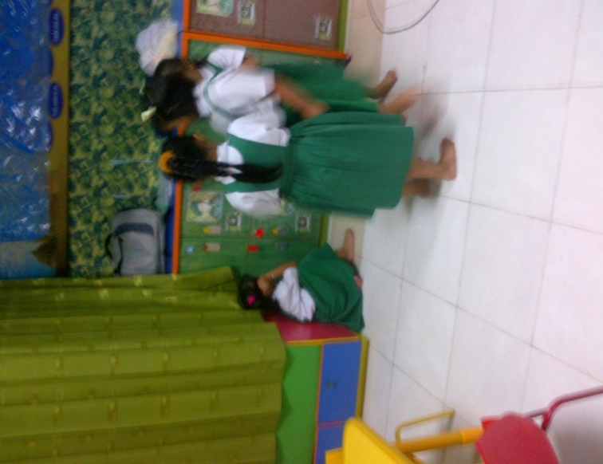
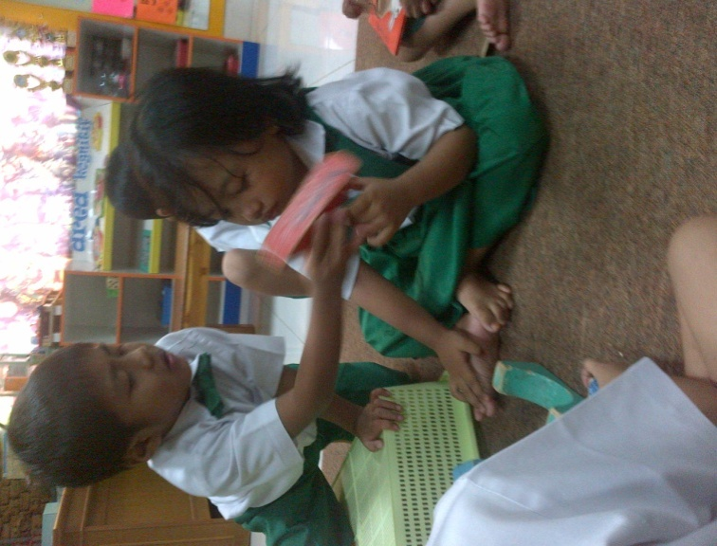

Mengejek temannya
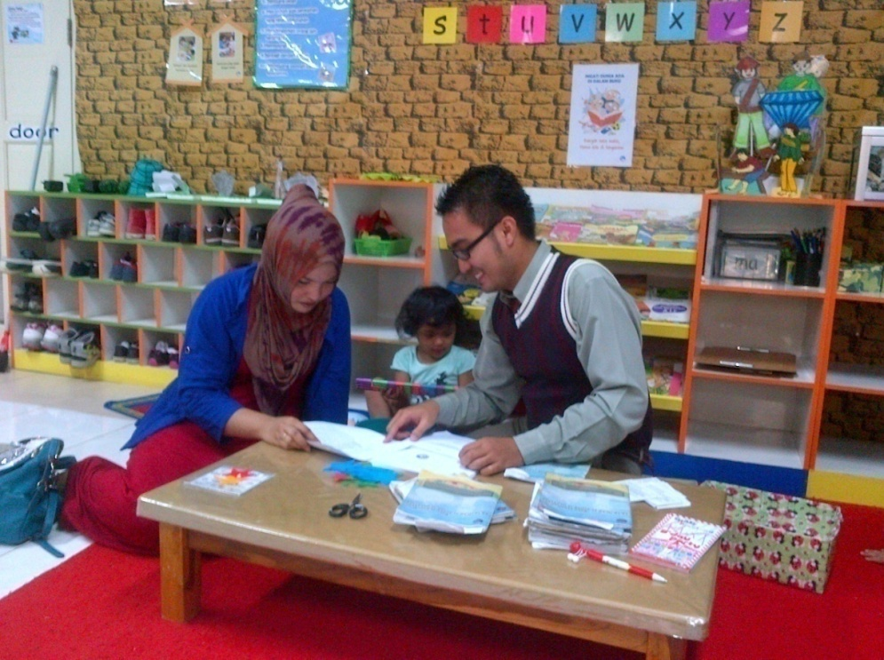
Bertengkar merebut balok

Wawancara Dengan Orang Tua

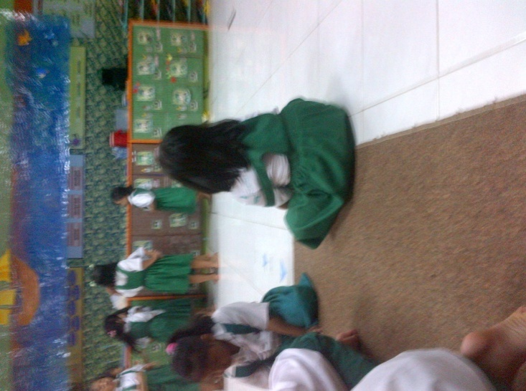
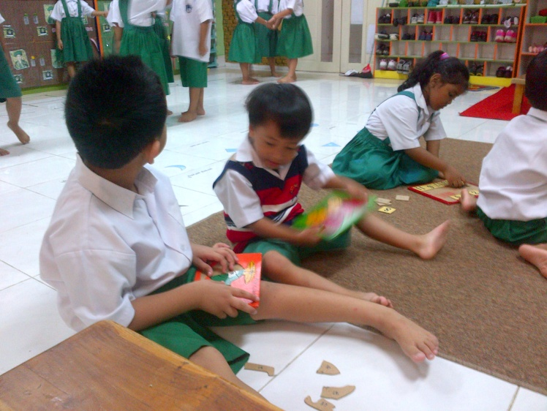

Mengajak berkelahi
Bermain sendiri
Menyendiri
Merebut mainan teman

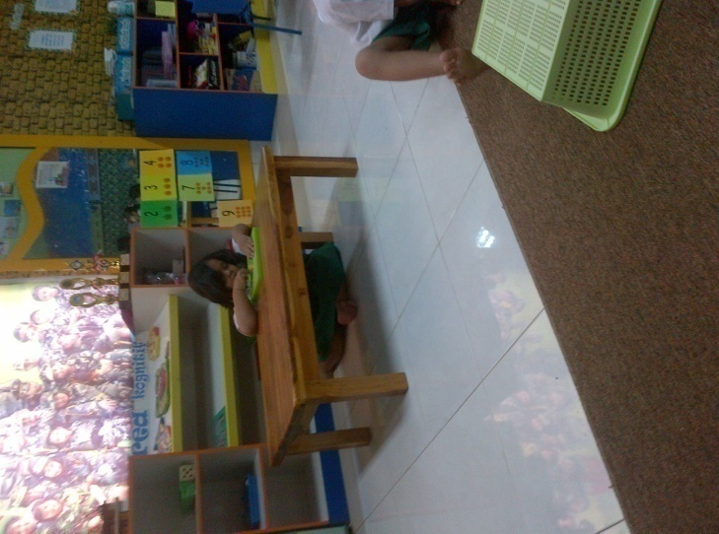
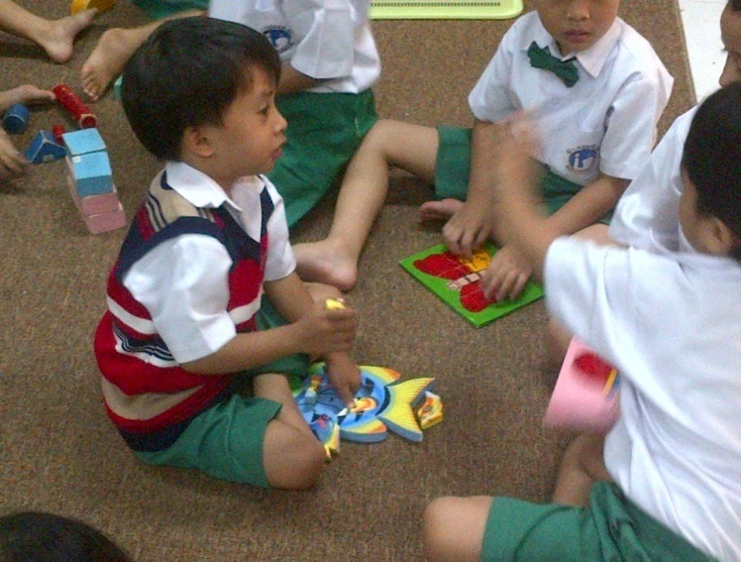

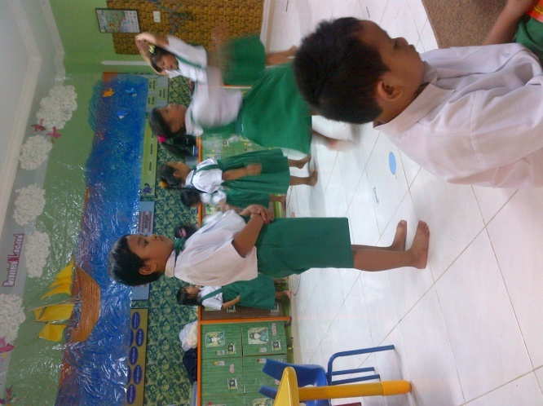
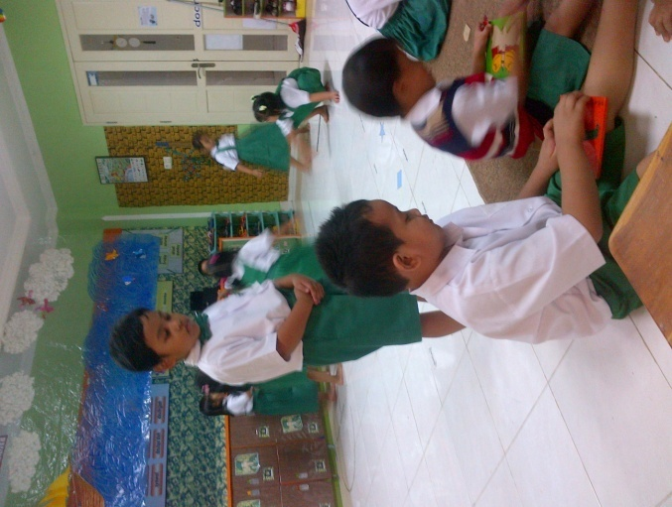

DAFTAR RIWAYAT HIDUP

FABIAN FADLY, Lahir di Makassar, 04 September 1987, anak pertama dari empat bersaudara, dari pasangan Ayah Lukman Rahman dan Ibu A. Erni Suminarti, SE. Jenjang pendidikan yang di tempuh penulis mulai dari bangku Sekolah Dasar Negeri Sudirman I Kota Makassar dan taman pada tahun 1999, kemudian penulis melanjutkan pendidikan di SLTP Negeri 5 Makassar dan tamat pada tahun 2002, dan selanjutnya melanjutkan pendidikan di SLTA Negeri 1 Makassar dan tamat pada tahun 2005, pada tahun 2007 penulis melanjutkan studi di Program Studi Pendidikan Guru Pendidikan Anak Usia Dini Program S1 pada Fakultas Ilmu Pendidikan Universitas Negeri Makassar.

